תקנות הרוקחים (תמיסת כלוריד האשלגן), תשנ"ט-1999

רשויות ומשפט מנהלי – הסדרת עיסוק – רוקחים

משפט פרטי וכלכלה – הסדרת עיסוק – רוקחים

בריאות – רוקחים

תוכן ענינים

|  |  |  |  |
| --- | --- | --- | --- |
| 2 | Go | הגדרות | סעיף 1 |
| 2 | Go | הגבלת ייצור, שיווק, ייבוא ואריזה | סעיף 2 |
| 2 | Go | ריכוז התמיסה | סעיף 3 |
| 2 | Go | אריזה | סעיף 4 |
| 2 | Go | סימון אריזה | סעיף 5 |
| 2 | Go | תווית אזהרה | סעיף 6 |
| 3 | Go | שמירת דינים | סעיף 7 |
| 3 | Go | ביטול | סעיף 8 |
| 3 | Go | תחילה | סעיף 9 |

תקנות הרוקחים (תמיסת כלוריד האשלגן), תשנ"ט-1999[1]*

בתוקף סמכותי לפי סעיפים 55(3) ו-62(6) לפקודת הרוקחים [נוסח חדש], תשמ"א-1981, ובאישור ועדת העבודה והרווחה של הכנסת לפי סעיף 48(א) לחוקיסוד: הממשלה, וסעיף 2(ב) לחוק העונשין, תשל"ז-1977, אני מתקין תקנות אלה:

1. בתקנות אלה –

הגדרות

"בית חולים" - כמשמעותו בפקודת בריאות העם, 1940;

"המנהל" - מנהל אגף הרוקחות במשרד הבריאות, או מי שהוא הסמיכו בכתב לענין תקנות אלה;

"ייצור" - לרבות אריזה;

"שיווק" - מכירה או העברה בכל דרך מדרכי העברה, בין בתמורה ובין שלא בתמורה;

"תמיסה" - תמיסה מרוכזת של כלוריד האשלגן באיכות להזרקה.

2. (א) לא ייצר אדם תמיסה אלא אם כן קיבל לכך אישור מוקדם, בכתב, מאת המנהל.

הגבלת ייצור, שיווק, ייבוא ואריזה

(ב) לא ישווק אדם תמיסה, לא ייבא אותה ולא יארוז תמיסה אלא בהתאם לתקנות אלה.

3. תמיסה תהיה בריכוז של 14.9%. כל מ"ל תמיסה יכיל 0.149 גרם כלוריד האשלגן. ביחידות של מיליאקויולנט: כל מ"ל תמיסה יכיל 2 מיליאקויולנט יון אשלגן.

ריכוז התמיסה

4. תמיסה תיארז באמפולה או בצלוחית בנפח של 10 מ"ל או 20 מ"ל; נארזה התמיסה בצלוחית, יהיה עליה סוגר (כיפת חבק) מאלומיניום אנודי בצבע ירוק.

אריזה

5. על כל אריזה של תמיסה ייכתב שמה באותיות קריאות ובולטות לעין בעברית ובאנגלית כלהלן:

סימון אריזה

"תמיסה מרוכזת מעוקרת של כלוריד האשלגן 14.9%

"Concentrated Sterile solution of 14.9% Potassiume Chloride

6. (א) כל אריזה של תמיסה תישא תווית מודפסת או מודבקת כמתואר בתוספת, שעליה מסומן באופן ברור ובולט לעין –

תווית אזהרה

(1) בצבע ירוק: "K+" כרקע לתווית;

(2) בצבע שחור: "1 ML = 2 MEQK+

חייב דילול לפני השימוש Must be diluted before use according to

על פי הוראת הרופא physician's direction"

(3) בצבע אדום:

"לא להזרקה ישירה "Not for bolus injection

(ב) על כל אריזה של תמיסה תודפס או תודבק נוסף על האמור בתקנת משנה (א), "תווית רעל-1", כהגדרתה בסעיף 1 בתוספת השלישית לצו הרוקחים (סיווג רעלים, רישומם והחזקתם), תשל"ג-1972.

7. תקנות אלה באות להוסיף על כל דין.

שמירת דינים

8. תקנות הרוקחים (תמיסת כלוריד האשלגן), תש"ם-1980 - בטלות.

ביטול

9. תחילתן של תקנות אלה שלושים ימים מיום פרסומן.

תחילה

**תוספת**

(תקנה 6(א))

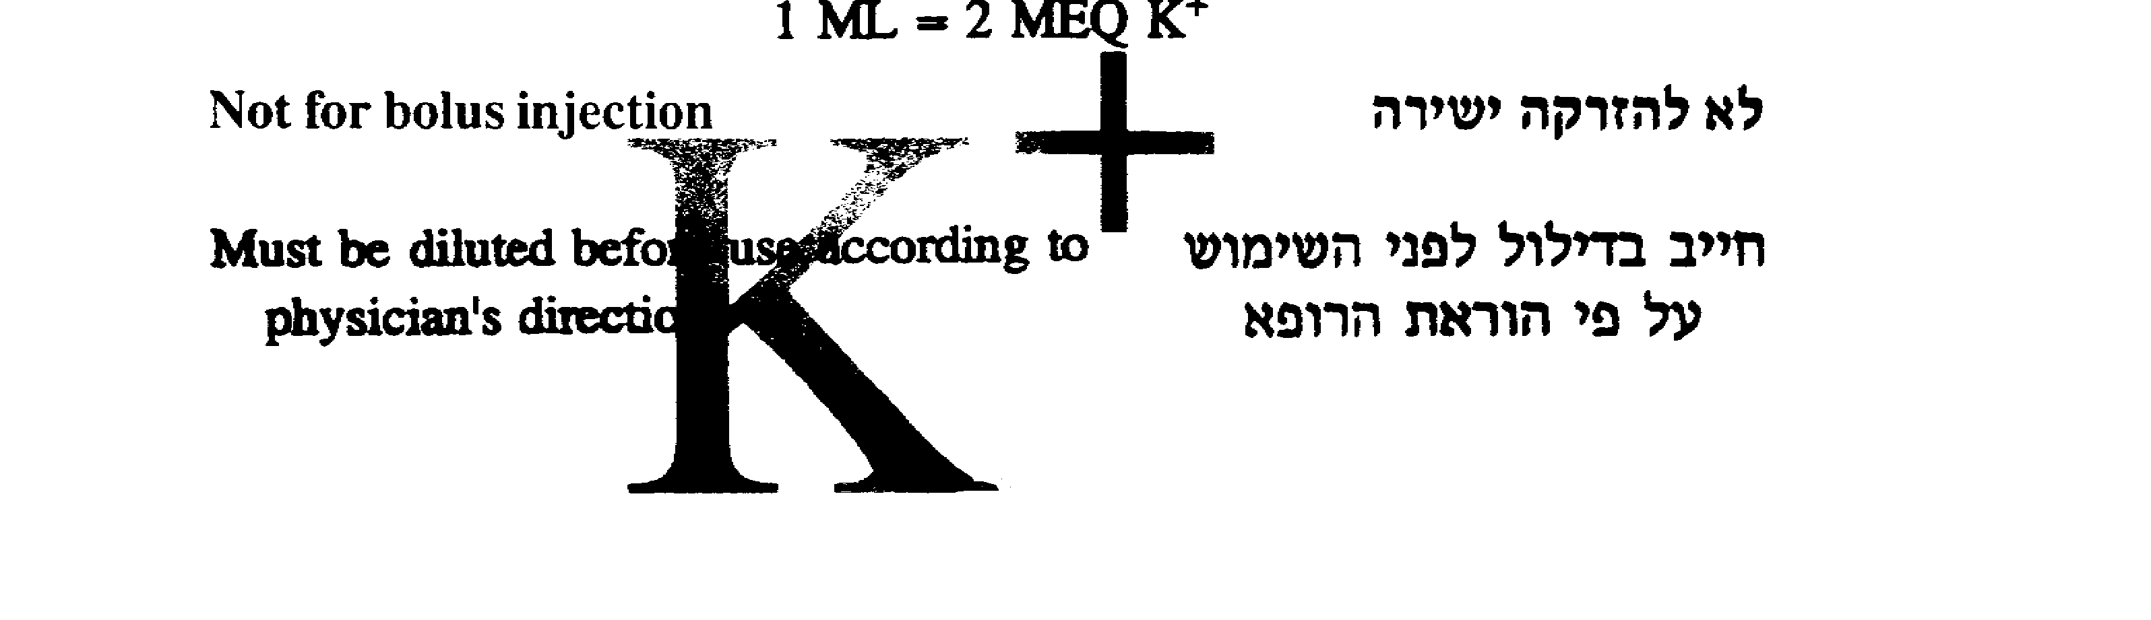

י"ח באייר תשנ"ט (4 במאי 1999) יהושע מצא

שר הבריאות

1. * פורסמו [ק"ת תשנ"ט מס' 5980](http://www.nevo.co.il/Law_word/law06/TAK-5980.pdf) מיום 3.6.1999 עמ' 920.